信 息 内 容 安 全 实 验 报 告

实验项目名称： | 简单Python爬虫爬取网页数据
班级： | SC011701班
学号： | 2017302241
姓名： | 程瑞淇
指导教师： | 杨黎斌 王楠鑫
实验时间： | 2020年3月19日

简单Python爬虫设计与实现

一、实验目的
联系Python代码能力，通过编写简单Python爬虫代码，爬取网页页面信息，并将其储存在本地。
二、实验要求
熟练使用网页页面开发者工具（F12）；
读懂开发者工具栏内源码信息；
精准查询所需代码段；
自行编写Python代码；
代码功能实现并撰写报告。
三、实验原理
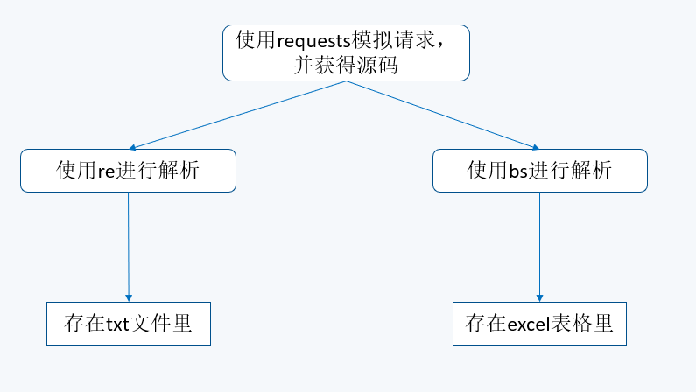
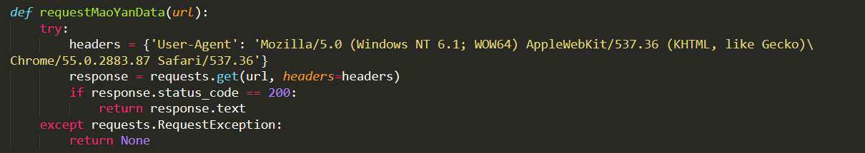
四、实验环境及准备
语言：python 3.8
工具：PyCharm 2019/Sublime Text
操作系统：win10
查询值得爬取的网页信息，找到合适的爬取目标，多数的https网站，对于requests和get的源码有所隐藏，所以寻找一些合适的目标，非常重要。
除了助教学姐演示的当当网，修改了一些参数后在本机又爬取了一遍。
五、实验过程
通过助教学姐给的示例，结合实验课所学知识，亲手试验了一次爬取过程。同时对比验证了开发者工具栏的源码的基本作用和划分。鉴于曾经计算机网络课程实验做过简单网页，对html语言有简单的了解，所以压力并不大。
接下来寻找合适的目标，由于爬取数据这一项目的目标，就是获取大量的规范化的数据，所以排行榜单这样的内容最为合适，例如当当网的书籍排行榜，所以我的目标首先放在了豆瓣网，准备爬取豆瓣网关于电影的排行榜。
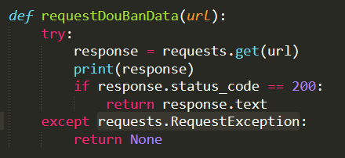
很不幸，豆瓣网的response是418，经过咨询学姐，得知，这个代码，相当于告诉爬取者，我的网站有反爬虫机制，不要再尝试了。
于是我换了个目标继续爬取，将新的目标定在猫眼电影网站，同样是电影排行榜，经过response的打印，看出，代码是200，也就是成功通过。
https://maoyan.com/board/4?offset=0这是我爬取的网站的链接，可以很明显看出后缀offset=0控制着什么东西，通过手动的修改，我看出这个数字更像是一个限制，限制着这个页面内从第几个电影开始，当数字是0的时候，页面内，有排行榜1到10总计十个电影，当数字1的时候，页面内变成了2到11个电影，总数不变，但是开始位置发生了变化，所以我推测，这个数字控制着排行榜的翻页，于是测试数字10，此时的页面内就是从第11个电影到第20个电影。既然这是猫眼电影TOP100榜单，那么就尝试把100个全部爬取下来，故有下面的代码。
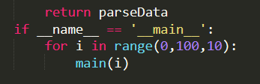
其中i作为循环，放进网站链接的尾端，i的值，从0到100，每次10个递增。这样就能够爬取全部100个电影的内容了。
接下来就是爬取到信息的解析和匹配。
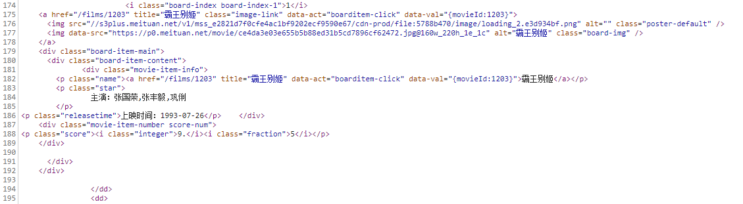
以上是网站内容在开发者工具栏中的源码部分，截图中是电影部分的源码。可以看到大致有序号，电影名，主演，上映时间和评分这些重要内容。
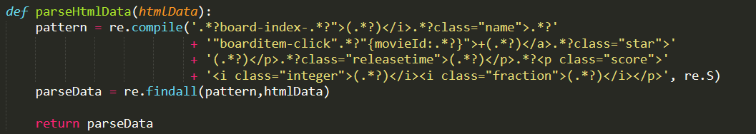
上图是我的re正则匹配部分内容。
最后只需要把爬取到的内容加以规范然后写进TXT内就可以了。
../result/movie.txt表示把文件存储在同一根目录下的result文件夹下，存储为movie.txt文件。
六、实验结果及分析
经过对比发现，爬取的内容正是猫眼网站内TOP100的电影，储存在TXT文件内，可以在代码中规范化输出结果，让界面变得更规范化。
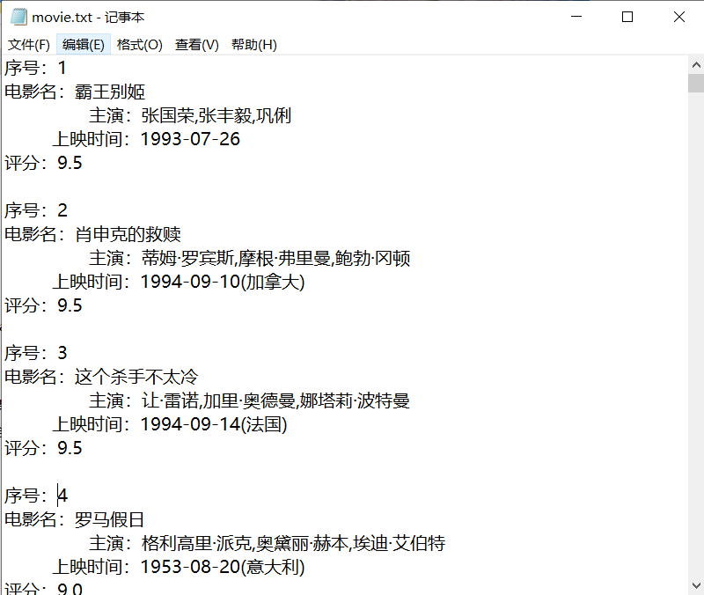
这样的爬取比较简单，而且仅限于少数没有设防的网站，对于更多的存在反爬虫机制的网站，需要学习更多的Python知识，用来一一破解。但是破解的根本意义不在于牟利，在这个过程中，我们可以学习到更多的知识，找出更多的漏洞，也能够为信息安全行业做更多的贡献。

七、代码源码
import requests
import re
def main(limit):
url = 'https://maoyan.com/board/4?offset=' + str(limit)
htmlData = requestMaoYanData(url) #模拟浏览器请求当时当，并且返回爬取到的数据
result = parseHtmlData(htmlData) #对爬取到的数据进行解析

with open('../result/movie.txt','a',encoding = 'utf-8') as f: #存数据
for data in result:
print(data)
f.write('序号：'+data[0]+'\n'+'电影名：'+data[1]+data[2]+' '+data[3]+'\n'+'评分：'+data[4]+data[5]+'\n'+'\n')

def requestMaoYanData(url):
try:
headers = {'User-Agent': 'Mozilla/5.0 (Windows NT 6.1; WOW64) AppleWebKit/537.36 (KHTML, like Gecko)\
Chrome/55.0.2883.87 Safari/537.36'}
response = requests.get(url, headers=headers)
if response.status_code == 200:
return response.text
except requests.RequestException:
return None

def parseHtmlData(htmlData):
pattern = re.compile('.*?board-index-.*?">(.*?)</i>.*?class="name">.*?'
+ '"boarditem-click".*?"{movieId:.*?}">+(.*?)</a>.*?class="star">'
+ '(.*?)</p>.*?class="releasetime">(.*?)</p>.*?<p class="score">'
+ '<i class="integer">(.*?)</i><i class="fraction">(.*?)</i></p>', re.S)
parseData = re.findall(pattern,htmlData)

return parseData
if __name__ == '__main__':
for i in range(0,100,10):
main(i)

